Pınar Yayınları Tanıtım Bülteni
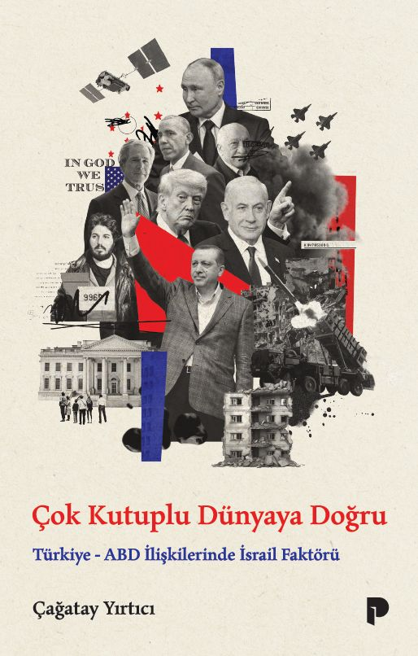 | Eser Adı: Çok Kutuplu Dünyaya Doğru Türkiye-ABD İlişkilerinde İsrail Faktörü  Yazar Adı: Çağatay Yırtıcı  Tür Serisi: Türkiye Dış Politikası/Siyaset  Cilt Bilgisi: AMERİKAN  Kitap Dili: Türkçe  Eser Tipi: Orjinal  İç Sayfa: HOLMEN SB 60  Kapak: BRISTOL AMERİKAN 230  Yan Kapak: YOK  Selefon Türü: MAT SELEFON  Basım Tarihi: 2025  Sayfa Sayısı: 164  Kitap Boyutları: 135 X 210 mm  ISBN No: 9789753529853  Etiket Fiyatı: 200,00 TL  Mizanpajcı: Tekin Öztürk  Kapak Grafikeri: Ömer Faruk Yıldız
Kitap Tanıtım Yazısı : (Arka Kapak)

Türkiye-ABD ilişkilerinde İsrail faktörünün oynadığı rolü değerlendirmek kaçınılmaz olarak farklı görüşlerin ileri sürülmesini beraberinde getiriyor. Bilhassa, 2002 sonrasından 2020’ye kadar uzanan zaman dilimi söz konusu olduğunda tartışmaların harareti daha da artıyor.
Çağatay Yurtçu, “Çok Kutuplu Dünyaya Doğru Türkiye-ABD İlişkilerinde İsrail Faktörü” adlı kitabında Türk-Amerikan ilişkilerinin 2002-2020 dönemine odaklanıyor. Bu yılları sistemsel, bölgesel ve iç faktörler olmak üzere üç farklı çerçevede analiz ederek, İsrail’i Türkiye-ABD münasebetlerini etkileyen bölgesel faktörlerden biri olarak ele almayı öneriyor. Eserin temel fikri İsrail faktörünün, Türk-Amerikan ilişkilerini tek başına etkileme kapasitesine sahip bir bağımsız değişken olmadığıdır. Buna göre İsrail’in Türk-Amerikan ilişkilerinde ne derece rol oynadığı, o döneme ait sistemsel, iç ve diğer bölgesel faktörlere bağlıdır. Türk-Amerikan ilişkilerinde İsrail bölgesel bir faktör şeklinde değerlendirilen çalışmada, diğer analiz düzeylerinin sistemsel değişikliklere dikkat çekiyor. Ayrıca 2002’den itibaren Türkiye’yi yöneten Adalet ve Kalkınma Partisi, domestik bir faktör olarak ele alınıyor. Haliyle bu partinin Türkiye içi ve dış politikada dönüştürücü sermayesinin İsrail faktörünün izini sürdürdüğü görülüyor.
Genel kabul gören yorumların geçersizliğini gözler önüne seren “Çok Kutuplu Dünyaya Doğru Türkiye-ABD İlişkilerinde İsrail Faktörü”, bugünkü farklı görüşlerin ileri sürüldüğü bir dönemin tarihsel, küresel, bölgesel ve yerel temellerini merak eden okura sesleniyor.
Kitabın detay sayfasına buradan ulaşabilirsiniz :
https://www.pinaryayinlari.com/kitaplar/cagatay-yirtici-cok-kutuplu-dunyaya-dogru-turkiye-abd-iliskilerinde-israil-faktoru-363.html
Pınar Yayınları



